Centro Educacional Américo Vespucio
H. Diputada Laura Rodríguez N° 6525, Peñalolén.
Tel.: 222727138
www.colegioamericovespucio.cl

Departamento de Educación Física/2020.
Material de Rutina Grupo: 5
Cursos: I y II Medios.
(Aspectos Técnicos: Plataforma Instagram del 15 al 19 de Junio).

EF: OA 6
Ejecutar actividades físicas de intensidad moderada a vigorosa que desarrollen la condición física por medio de la práctica de ejercicios de cualidades físicas, mejorando sus resultados personales.

Calentamiento Activo:

CALENTAMIENTO ACTIVO:

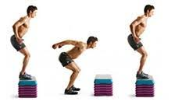  *Realizar saltos sobre superficie ida y vuelta por 20 segundos.  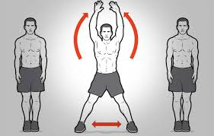  *Realizar salto estrella o Jumping Jack por 20 segundos. | 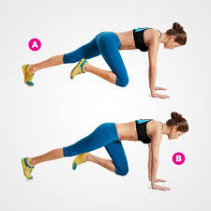  *Realizar el escalador por 20 segundos.  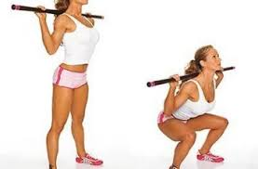  *Realizar sentadillas con palo de escoba detrás de la nuca por 20 segundos.  *Realizar sentadillas nuca por 30 segundos.
Comenzamos con la rutina del grupo 5: Zonas a trabajar piernas y glúteos, éstas deberán ejecutarla 3 veces al día y de 2 a 3 veces a la semana.

- Partimos con la ejecución de 15 sentadillas por 3 series, con apoyo de una silla o banco, idealmente colocar los brazos paralelos al suelo. Tener pausa de 5 segundos entre cada serie.
2°
1°

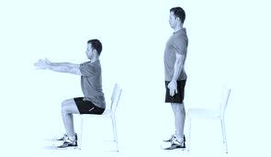

- Seguimos con elevar rodillas alternadamente en un peldaño. Idealmente en una escalera o escalón, acá trabajaremos en 3 series de 15 repeticiones. Ver imagen parto con pie izquierdo y elevo la pierna derecha, al bajar será la pierna derecha y la izquierda termina el movimiento.

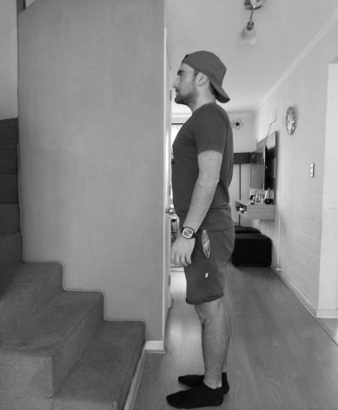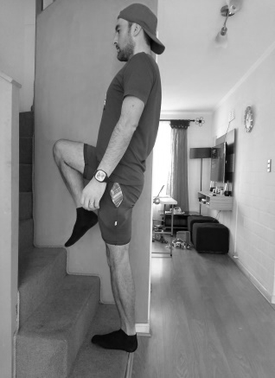
2
1

- Ahora ejecutaremos el ejercicio denominado “el escalador en suelo” (idealmente apoyar ambas manos, codos estirados y firmes; además deben llevar las rodillas al centro alternadamente por 20 segundos en dos series).
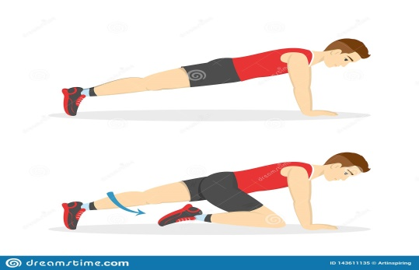

- Seguimos ahora con sentadillas con objetos; acá ejecutaremos 4 series de 15 sentadillas con la ayuda de un palo de escoba detrás de la nuca y las realizamos lentamente.
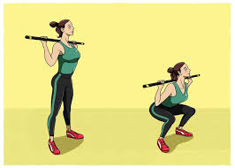

- Finalmente mantendremos la posición de estar sentado imaginariamente por al menos 30 segundos, acá realizaremos 3 series, ojo tener pausa entre cada serie por 10 segundos. Idealmente apoyar espalda y glúteos a muralla y formar un ángulo de 90 grados con las piernas. Ver imagen.

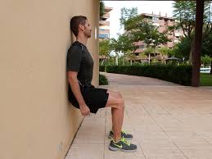

“Recuerden beber agua ANTES, DURANTE Y al FINALIZAR la rutina de ejercicios. Además elongar siempre la zona a trabajar, para evitar lesiones.

Si nos cuidamos entre todos, venceremos a ésta PANDEMIA…

